**PRÁCTICA 2 VIRTUALBOX EN WINDOWS**

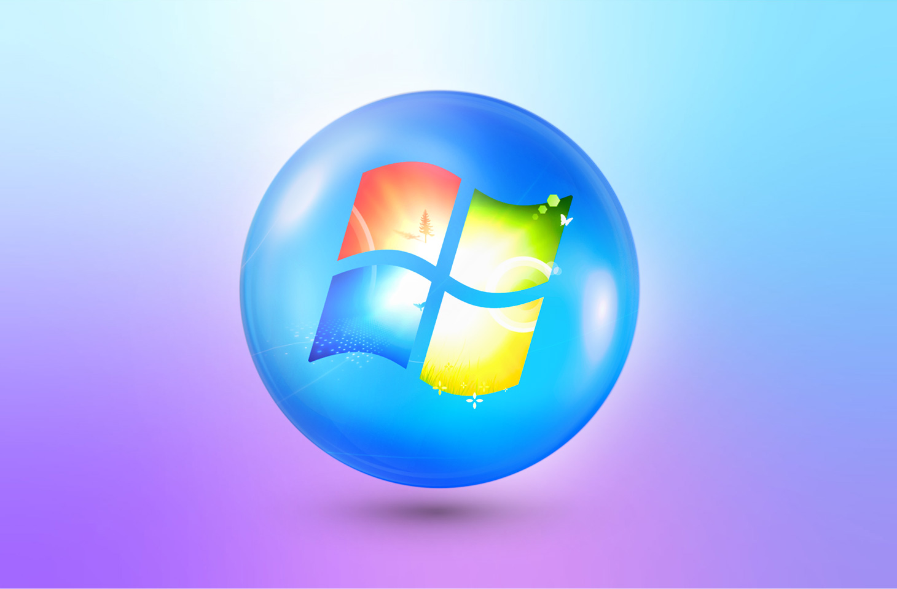

**ÁNGELA CHICA MONTERO**

1. **WINDOWS UPDATE:**
2. **Cambia las horas activas de las actualizaciones de 2:00 AM a 6:00 AM (1 punto)**

Debemos de dirigirnos a la configuración de windows → *windows update → horas activas* y elegimos el tramo horario que se nos ha indicado

****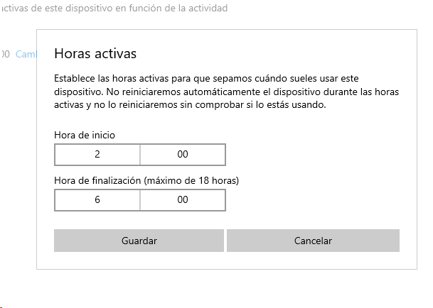

Una vez que le demos a guardar ya habremos configurado los cambios

1. **Abre el historial de actualizaciones. (0,5 punto)**

Volvemos a la misma pantalla de windows update donde podemos ver el historial de actualizaciones:



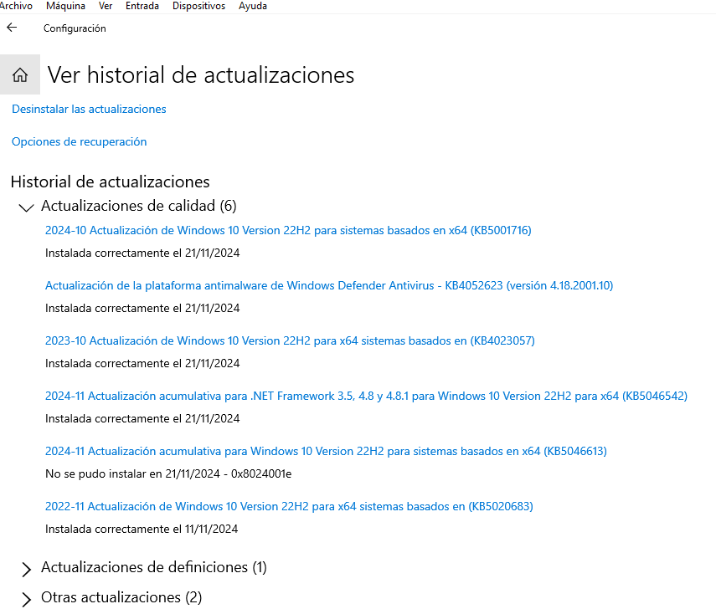

1. **Pausa las actualizaciones hasta el 25 de diciembre. (1 punto)**

No me deja poner la pausa porque ya está actualizado y hasta una nueva no es posible pausar

**2. INSTALACIÓN DE DRIVERS:**

1. **Comprueba si algún dispositivo no funciona correctamente desde el administrador de dispositivos. (1 punto)**

Dentro del administrador de dispositivos podemos ver que todo funciona correctamente

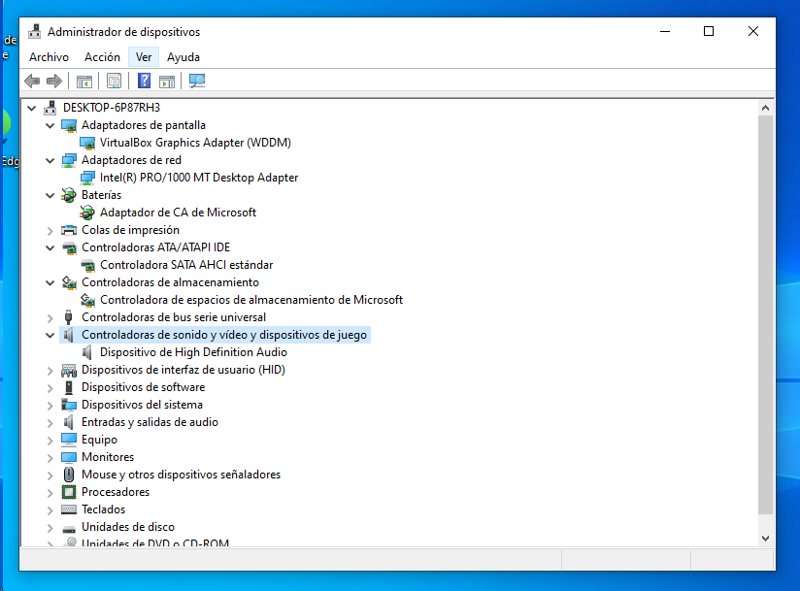

1. **Comprueba la versión del controlador del adaptador de pantalla que tienes actualmente. (1 punto)**

Desde la misma ventana anterior desplegamos nuestro adaptador de pantalla y nos saldrá la versión que tenemos actualmente

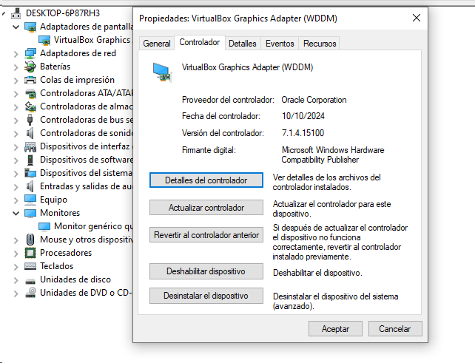

1. **Deshabilita los altavoces y el micrófono y vuelve a habilitarlos. (1 punto)**

Para deshabilitar los altavoces y micrófono en controlador de dispositivo seleccionamos → *entradas y salida de audio → clic derecho → deshabilitar o habilitar*

Así están deshabilitados:

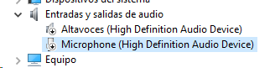

1. **Intenta actualizar el controlador del monitor. (0,5 punto)**

Desde controlador de dispositivos seleccionamos pantalla y actualizar:

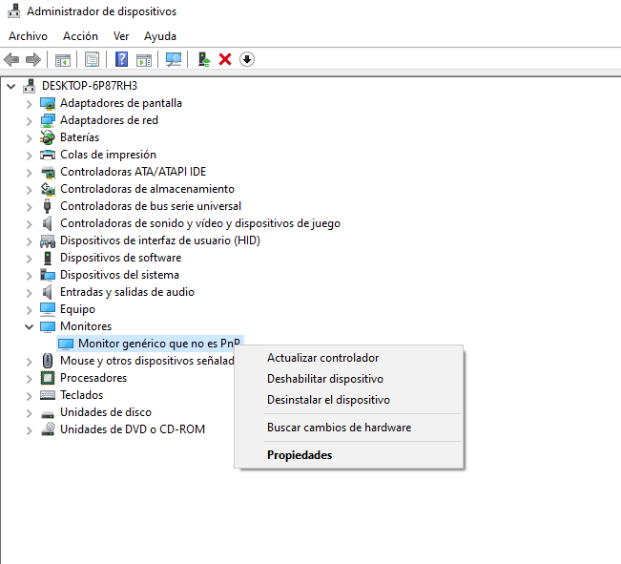

**3. ADMINISTRACIÓN DE DISCOS.**

1. **Añade un nuevo disco duro a tu máquina virtual de 20GB (¡¡¡Que no reserve todo el espacio!!!) y desde el administrador de discos de Windows formatéalo en NTFS. (1 punto)**

Para crear el nuevo disco debemos de tener nuestra máquina virtual apagada y podremos crearlo:

Desde el almacenamiento:

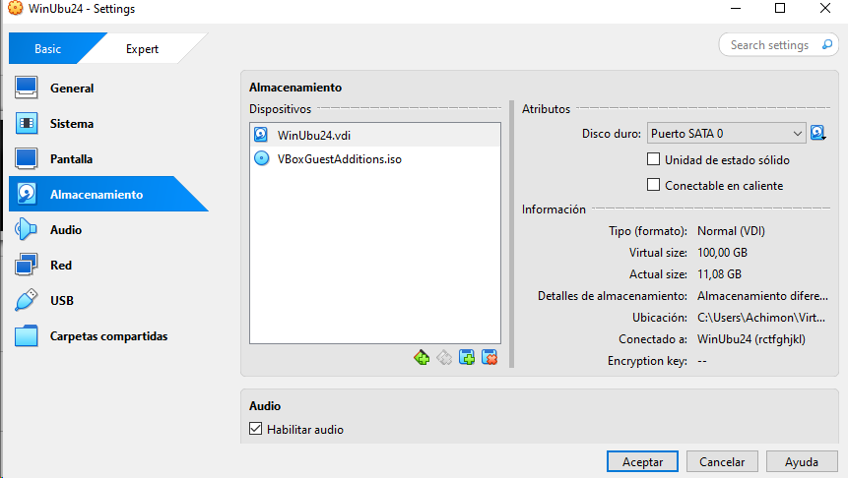

Le damos a crear:

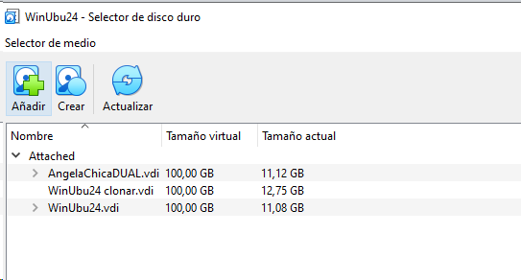

Cuando le demos crear debemos de realizar los siguientes pasos:

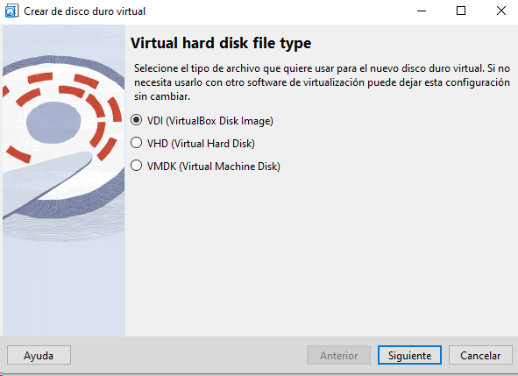

Crearemos el disco sin que reserve nada de espacio, todo se lo quede

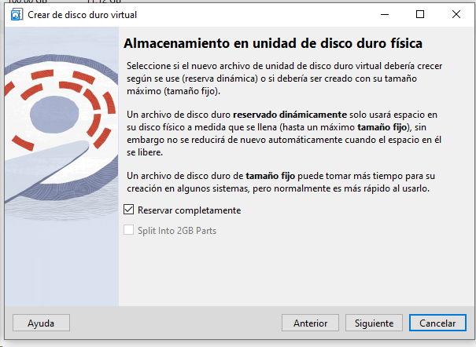

Elegimos el tamaño que deseemos:

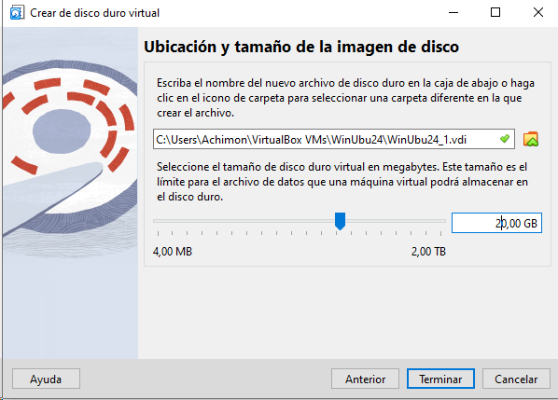

Con esto ya tenemos creado nuestro disco, ahora desde el *administrador de discos* en la máquina virtual podremos verlo para asignarlo y luego realizar esa misma partición en el siguiente apartado: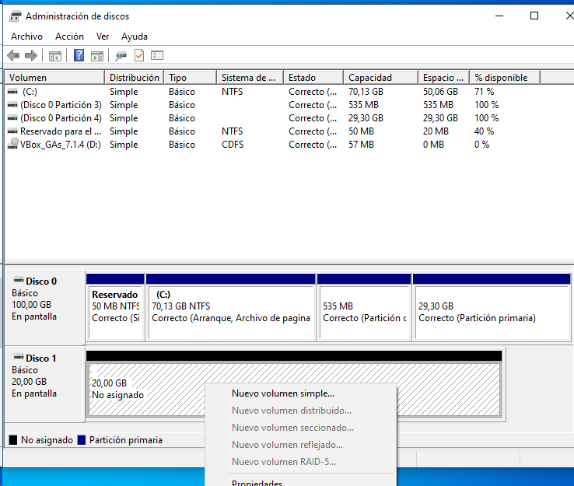

1. **Particiona ese mismo disco en dos partes una de 10000 MB y la otra con el resto del espacio. Formatea una partición en NTFS y la otra en exFAT. (2 puntos)**

Siguiendo el apartado anterior, debemos de asignar el disco para poder particionarlo

En *nuevo volumen simple →* se nos abrirá el asistente para poder asignar este volumen con sus particiones

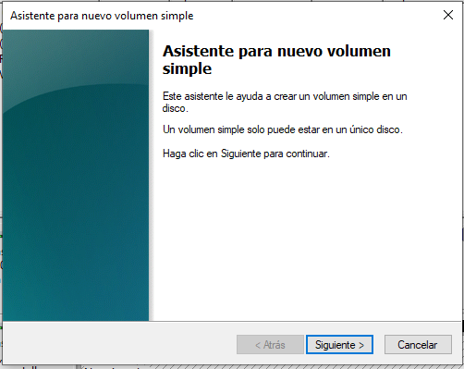

Elegimos el tamaño de la partición: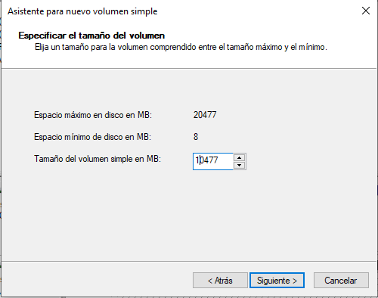

Para esta primera partición lo haremos en NTFS:

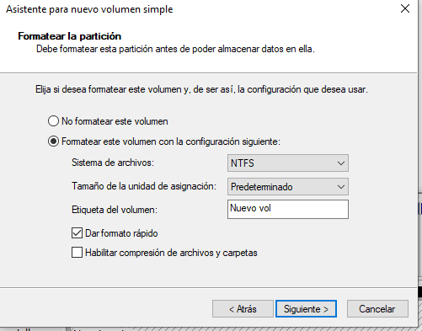

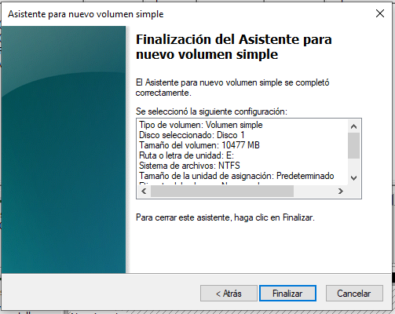

Ya habremos creado la partición y debemos de signar la otra parte de la misma manera:

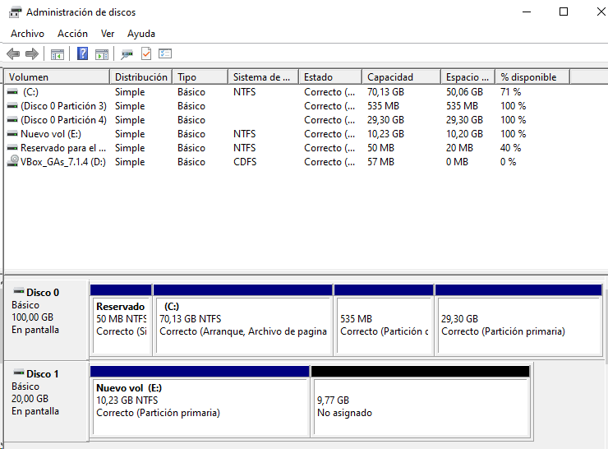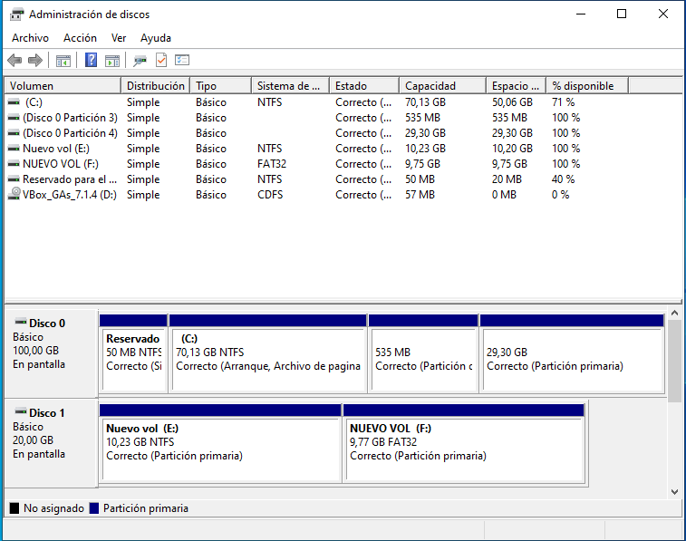

1. **Mediante diskpart selecciona el disco 0 y muestra una lista de sus particiones. (1 punto)**

Dentro de la consola de la máquina virtual haremos los siguientes pasos:

Desde *powershell → diskpart → select disk 0 → list partition*

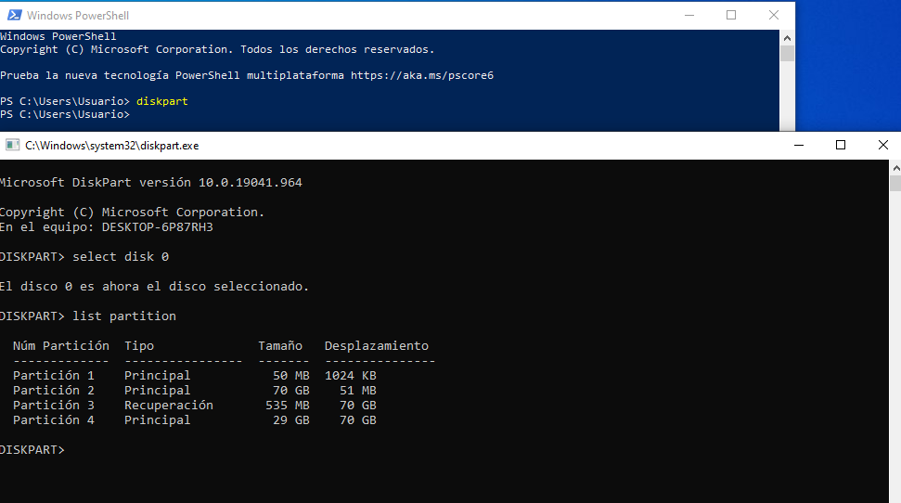

Y ya podremos ver las particiones de nuestro disco que hemos realizado anteriormente.